

Chihuahua, Chih., a 30 de octubre de 2015

Capítulo III

Asunto: Informe Técnico de Resultados de
Auditoría Ambiental

C. DIPUTADA M.A.R.H. MARÍA ELVIRA GONZÁLEZ ANCHONDO
PRESIDENTA DE LA COMISIÓN DE FISCALIZACIÓN
DEL H. CONGRESO DEL ESTADO

En cumplimiento al Programa Anual de Auditoría a realizarse durante el año 2015, de conformidad con lo dispuesto en los artículos 83 bis segundo párrafo y 172, de la Constitución Política del Estado de Chihuahua; 4 fracción II, 7 fracción X, 11 fracción XXIII, 38 y 39 de la Ley de Auditoría Superior del Estado de Chihuahua, y derivado de la revisión efectuada a la Cuenta Pública y demás información requerida al H. Ayuntamiento de Chihuahua, Chih., relativa al periodo comprendido del 01 de enero al 31 de diciembre de 2014, misma que se llevó a cabo al amparo de la Orden de Auditoría y Oficio de Comisión número AECF1-004/15 de fecha 12 de febrero de 2015, signado por el Auditor Especial de Cumplimiento Financiero I, de ésta Auditoría Superior del Estado de Chihuahua, notificado el 16 de febrero de 2015, al C. Lic. Conrado Ricardo Mejía Borja Rey, en su carácter de Tesorero Municipal, tal y como quedó asentado en el acta de inicio de auditoría, que para tal efecto se elaboró; y en cumplimiento a lo dispuesto por el artículo 34 de la Ley de Auditoría Superior del Estado de Chihuahua, se formuló el Informe de Resultados de la revisión, mismo que fue notificado a dicho ente el día 15 de septiembre de 2015, respecto del cual el Municipio que nos ocupa presentó un escrito con los anexos que consideró pertinentes para dar respuesta a las observaciones dentro del plazo legal otorgado a que hace referencia el antes citado artículo 34 de la Ley de Auditoría Superior del Estado de Chihuahua, por lo que una vez integrada la respuesta en cuestión, se emite el presente Informe Técnico de Resultados en los siguientes términos.

El presente documento contiene los resultados obtenidos del análisis a actos y/u omisiones seleccionados, mediante la aplicación de normatividad ambiental vigente y las normas oficiales mexicanas a la muestra revisada de acuerdo a los criterios y evaluación del impacto negativo al medio ambiente, asimismo se emplearon las técnicas de auditoría del estudio general, análisis, inspección, confirmación, declaración, certificación y análisis documental.

Alcances y limitaciones

Este documento muestra únicamente los aspectos relevantes identificados durante el proceso de la auditoría de tipo ambiental, enunciando de manera general los resultados positivos obtenidos de la aplicación de las pruebas; asimismo para facilitar la documentación, comentarios o aclaraciones del Ente, las recomendaciones u observaciones son presentadas con mayor amplitud detallando el procedimiento aplicado para su obtención y enumeradas de acuerdo al índice para su identificación.

La auditoría se practicó sobre la información preliminar obtenida, la planeación específica de auditoría y a través de la inspección física, así como la información contenida en la cuenta pública que en cumplimiento del artículo 23 fracciones III y IV de la Ley de Auditoría Superior del Estado Chihuahua se presentó ante el H. Congreso del Estado, así como aquella adicional que fue proporcionada por el ente, de cuya veracidad es responsable.

Consideramos que la evidencia de auditoría que hemos obtenido nos proporciona una base suficiente y adecuada para emitir el presente Informe Técnico de Resultados.

Í N D I C E

I. INTRODUCCIÓN

II. AUDITORIA AMBIENTAL

II.1. ASPECTOS GENERALES
II.2. COMITÉ MUNICIPAL DE ECOLOGÍA
II.3. MANIFIESTO DE IMPACTO AMBIENTAL (MIA)
II.4. SERVICIO DE RASTRO MUNICIPAL
II.5. SERVICIO DE LIMPIA, RELLENO SANITARIO Y/O TIRADERO MUNICIPAL
II.6. SERVICIO DE SANEAMIENTO EN PLANTAS DE TRATAMIENTO Y/O LAGUNAS DE OXIDACIÓN
II.7. SERVICIO DE CEMENTERIOS MUNICIPALES

III. APARTADO DE OBSERVACIONES Y RECOMENDACIONES

IV. DIRECTORIO DE PRINCIPALES FUNCIONARIOS

V. OPINIÓN

Continúa en la siguiente página.
I. INTRODUCCIÓN
La finalidad de la auditoría ambiental es revisar el cumplimiento por parte de la administración municipal de las disposiciones legales, políticas y acciones en materia ambiental, de igual forma, determinar si por acción u omisión los funcionarios públicos municipales, causaron un impacto ambiental negativo.

II. AUDITORIA AMBIENTAL

II.1. ASPECTOS GENERALES

La auditoría ambiental tiene como objetivo validar el cumplimiento normativo establecido en la Ley de Equilibrio Ecológico y Protección al Ambiente del Estado de Chihuahua, así como de Reglamentos Municipales de contenido Ambiental, referente a las actividades y/o acciones de los programas del Municipio y los promovidos en coordinación con el Comité Municipal de Ecología.

II.2. COMITÉ MUNICIPAL DE ECOLOGÍA

OBJETIVO

Verificar el cumplimiento de la normatividad establecida en la Ley de Equilibrio Ecológico y Protección al Ambiente del Estado de Chihuahua, disposiciones aprobadas por el municipio y demás normas establecidas, referentes de las acciones y programas realizados en materia ambiental por el Comité Municipal de Ecología.

JUSTIFICACIÓN

El Comité Municipal de Ecología se encargara de coordinar a las entidades municipales y de concertar los esfuerzos del Consejo Estatal para la protección al ambiente y el desarrollo sustentable; el motivo es verificar que las acciones y programas de la política ecológica ambiental sean en beneficio del cuidado del medio ambiente.

RESULTADOS OBTENIDOS

De la revisión practicada se verificó que el municipio cuenta con el Comité Municipal de Ecología, mismo que se integró y aprobó el 11 de febrero del 2014, de igual forma se cuenta con un Reglamento del Comité Municipal Ecología publicado en el periódico oficial del estado el 2 de Febrero del año 2000, que regula la organización y el funcionamiento de dicho comité.

El comité municipal de ecología es un órgano consultivo auxiliar del H. Ayuntamiento, celebrando asuntos de su competencia colegiadamente, llevando a cabo ocho sesiones públicas ordinarias y una extraordinaria, algunos temas ambientales llevados a cabo son: plan de acción climática, programa de ordenamiento ecológico, promoción del manejo y separación de residuos, etc.
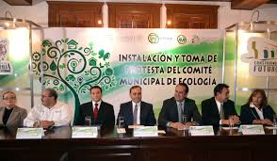
Imagen de la instalación y toma de protesta del Comité Municipal de Ecología

II.3. MANIFIESTO DE IMPACTO AMBIENTAL (MIA)

OBJETIVO

Evaluar los objetivos de las políticas ambientales, derivada de la planeación del desarrollo urbano y de vivienda, en base al estudio del impacto ambiental que pudiese generar una obra o actividad, así como la forma de evitarlo o atenuarlo en qué caso de que sea negativo conforme lo establecido en la Ley de Equilibrio Ecológico y Protección al Ambiente del Estado de Chihuahua y demás normatividad vigente aplicable.

JUSTIFICACIÓN

La resolución de la manifestación de impacto ambiental es un requisito indispensable para la expedición de la certificación de uso de suelo y permiso de construcción, por lo que es necesario evaluarla para conocer si se cuenta con toda la documentación correspondiente que acredite su cumplimiento para el derecho de realizar la obra, ya que dicho documento contiene las acciones preventivas y restrictivas que ayuden a minorar el daño ambiental y ecológico que se pueda ocasionar.

RESULTADOS OBTENIDOS

De la revisión practicada se desprende que el municipio de Chihuahua celebró el convenio de coordinación en materia de impacto ambiental con el Gobierno del Estado a través de la Secretaria de Desarrollo Urbano y Ecología, el 29 de septiembre de 2008, en el que acuerdan que le faculta la competencia de resolver los tramites de obras y actividades que requieran de dictamen en la evaluación de impacto ambiental al municipio, sobre los rubros o conceptos convenidos y que incluye dicho documento.

De la revisión practicada se determinaron observaciones y/o recomendaciones que se desarrollan en el apartado correspondiente.

II.4. SERVICIO DE RASTRO MUNICIPAL

OBJETIVO

Verificar el cumplimiento normativo de los servicios generales en el rastro municipal, la norma oficial mexicana NOM-008-ZOO-1994, NOM-194-SSA1-2004, Ley de Equilibrio Ecológico y Protección al Ambiente de Chihuahua, disposiciones aprobadas por el Municipio y demás normatividad aplicable.

JUSTIFICACIÓN

Por tratarse de servicios municipales con impacto ecológico y sanitario, validar si durante el periodo auditado los animales sacrificados en el rastro o mataderos reúnen las condiciones sanitarias de construcción, equipo, funcionamiento y transporte, establecidas en las normas vigentes aplicables.

RESULTADOS OBTENIDOS

De la revisión efectuada se obtuvo como resultado lo siguiente:

A).-De la auditoría a este concepto se concluyó que el servicio del rastro del Municipio de Chihuahua lo tiene concesionado, para lo cual celebró un contrato de concesión y acuerdo de operación, con una empresa de servicio que maneja el giro de rastro clasificado como tipo de inspección federal (TIF); de fecha 30 de septiembre 2003, con un vigencia hasta el 30 de septiembre de 2018.

B).-El servicio de rastro que presta el concesionario es un sistema de sacrificio de ganado bovino y de cerdos en línea por riel aéreo. Sus instalaciones están conformadas por corrales de recepción de ganado y cinco cámaras frías, de las cuales dos son destinadas para canales de bovinos, otra más para canales de cerdo y las dos restantes para la conservación de vísceras. El proceso de sacrificio de los animales se insensibiliza usando una pistola de perno cautivo, se aplica una bala en la zona frontal del animal, en el cruce de la línea diagonal imaginaria entre el ojo derecho y la oreja izquierda. Después se cuelgan al riel aéreo con ayuda de una grúa, se desangran por medio del corte en la arteria carótida y la vena aorta en el cuello; posteriormente, se les corta la cabeza, las patas traseras y las delanteras. La piel se separa en forma mecánica; posteriormente los animales son eviscerados; sucesivamente, los canales se cortan longitudinalmente con una sierra; una vez cortada se da un lavado con agua a presión, se pesan en una báscula electrónica de riel (marca entec modelo 700E), y por último son cubiertas con una manta húmeda y se llevan a la cámara de enfriamiento.

C).- En lo que corresponde al destino final de los esquilmos, se celebró convenio con la empresa para para recibir y la transformación de los mismos en sus instalaciones mensualmente los productos de hueso, sebo y decomisos de vísceras, no aptos para consumo humano, procedentes de la empresa, para ser destruidos y/o procesados en la elaboración de harinas para consumo animal. En el cual mensualmente se extenderá un certificado de los productos que se reciban y dicho documento será la comprobación de que se están entregando los mencionados desechos, el proceso de destrucción es por molienda de la materia prima y el cocimiento de la misma es una hora a una temperatura a los 120° C, garantizando la calidad de los productos finales como son las grasas industriales y las harinas de carne y hueso. Por último, respecto al tratamiento de las aguas residuales de las instalaciones del rastro, el ente dio respuesta que no cuenta con la información, puesto que el rastro es administrado en su totalidad por el particular enunciado con antelación.

II.5. SERVICIO DE LIMPIA, RELLENO SANITARIO Y/O TIRADERO MUNICIPAL

OBJETIVO

Verificar el cumplimento del municipio en la gestión integral de los residuos sólidos urbanos y de manejo especial, referido a las normas oficiales mexicanas, la Ley de Equilibrio Ecológico y Protección al Ambiente del Estado de Chihuahua; disposiciones aprobadas por el Municipio y demás normatividad aplicable.

JUSTIFICACIÓN

El manejo de los residuos sólidos urbanos, constituyen la preocupación de las autoridades responsables de la prestación del servicio de limpia, sin importar el tamaño de su población y la extensión de su territorio. La prevención y gestión integral de los residuos sólidos urbanos y de manejo especial es un conjunto integral de acciones operativas y administrativas, desde su generación hasta su disposición final.

RESULTADOS OBTENIDOS

De la revisión practicada, se integra la siguiente información del servicio que presta el Municipio referente a la recolección, traslado, tratamiento y disposición final en el relleno sanitario de los residuos sólidos urbanos y de manejo especial, como se indica:

A).-La dirección de servicios públicos municipales es el área encargada de los servicios públicos de limpia correspondiente a la recolección, traslado y disposición final de residuos no peligrosos. El servicio público que se presta es la recolección habitacional con una cobertura completa en el área urbana del municipio y respecto al área rural no se cuenta con una cobertura total, en el cual se atienden 43 localidades de un total de 281 localidades, correspondientes al territorio del municipio de Chihuahua. Se cuenta actualmente con 228 rutas de recolección, de las cuales 140 están concesionadas a empresas particulares, y las restantes 86 las atiende directamente el municipio a través de la subdirección de aseo urbano con una flotilla de 55 camiones en circulación especializados para este fin. El tipo de barrido es manual y mecánico, la automatización del barrido es un proceso para abarcar un mayor número de lugares en menor tiempo y esfuerzo.

B).- Respecto a la información correspondiente al registro de los grandes generadores de los residuos sólidos urbanos, se tiene concesionado dicho servicio a establecimientos comerciales, industriales o similares, dando como respuesta la dirección de servicios públicos municipales que no se cuenta con un registro de grandes generadores de residuos. Asimismo no se cuenta con programas encaminados a incentivar a los grandes generadores de residuos sólidos urbanos a reducir su generación y someterlos a un manejo integral, únicamente monitorean a los comercios de forma aleatoria para verificar que cuenten con un servicio de recolección adecuado.

Respecto a los contratos OM-23/2012-B, OM-23/2012-C, durante el ejercicio fiscal auditado, se realizaron convenios modificatorios por el pago mensual de las rutas del servicio público de limpia, recolección, traslado, tratamiento y disposición final de los residuos sólidos no peligrosos en zonas habitacionales con un plazo de ejecución de los servicios licitados del 30 de noviembre2014 al 30 noviembre de2024.

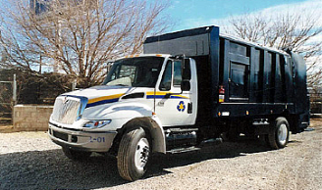
Camión recolector de la empresa Aseo Urbano Chihuahua. S.A de C.V.

C).- Como se ha mencionado se tiene concesionado los servicios del barrido, la recolección y el tratamiento. La capital del estado juega un papel importante en la generación de residuos especiales, siendo el segundo municipio con mayor cantidad de registros de residuos sólidos no peligrosos. El residuo especial que el Municipio ha tenido que tratar son las llantas desechadas, las cuales representaban un grave riesgo de salud pública, así como un riesgo de incendio. El residuo especial que se trató fueron únicamente las llantas a través del proceso de trituración y posterior traslado a un sitio adecuado de disposición final, en el cual se acumularon cerca de 6 millones de llantas usadas. A continuación se muestra una distribución % de generación de residuos especiales no peligrosos en kilogramos.

Elaboración a partir de la información del programa Estatal para la prevención integral de residuos sólidos urbanos y de manejo especial

D).- El sitio de disposición final, el relleno sanitario de Chihuahua recibe un promedio de 1,100 toneladas diarias de basura, según lo manifiesta la Dirección de Servicios Públicos Municipal. Por lo anterior, se clasifica en la categoría tipo “A” para sitios que reciben más de 100 toneladas por día de residuos sólidos urbanos, según la clasificación que se establece en la NOM-083-SEMARNAT-2003.

De la revisión practicada se determinaron observaciones y/o recomendaciones que se desarrollan en el apartado correspondiente.

II.6. SERVICIO DE SANEAMIENTO EN PLANTAS DE TRATAMIENTO Y/O LAGUNAS DE OXIDACIÓN

OBJETIVO

Evaluar el cumplimiento normativo y la gestión ambiental del saneamiento de las aguas residuales de los sistemas de alcantarillado sanitario, referido en la Ley de Equilibrio Ecológico y Protección al Ambiente del Estado de Chihuahua y demás disposiciones.

JUSTIFICACIÓN

Es importante que el municipio realice de manera correcta el proceso del tratamiento de aguas residuales sanitarias, y cumplir con los límites máximos permisibles de calidad de agua que descargan como lo marcan las normas mexicanas, y con esto evitar el deterioro a los mantos acuíferos, ríos, lagos, aguas subterráneas, manantiales y aguas en general.

RESULTADOS OBTENIDOS

De la revisión efectuada se tuvo conocimiento que en el Municipio de Chihuahua, operan dos plantas de tratamiento de aguas residuales la norte y sur. La planta de tratamiento norte el tipo de tratamiento es bilógico, desinfección y digestión de lodos con una capacidad de 1,200 litros por segundo, la cual es operada por el organismo público descentralizado denominado Junta Municipal de Agua y Saneamiento de Chihuahua, quien se encarga del aprovechamiento de las aguas residuales tratadas. La planta de tratamiento sur el tipo de tratamiento es biológico, desinsectación y digestión de lodos con capacidad de 2,500 litros por segundo, la cual esta concesionada su operación a una empresa de servicios.

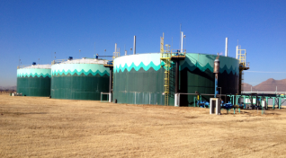
Inspección física del auditor ambiental; planta norte, tanques digestores

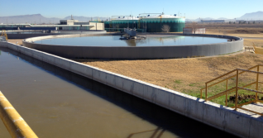
Inspección física del auditor ambiental; planta norte.

II.7. SERVICIO DE CEMENTERIOS MUNICIPALES

OBJETIVOS

Validar el cumplimiento de las disposiciones legales en los rubros de autorización de sitios, operación y mantenimiento de panteones municipales y determinar los posibles riesgos ambientales relacionados con la ubicación, referido principalmente al Código Municipal para el Estado de Chihuahua, Ley Estatal de Equilibrio Ecológico y Protección al Ambiente de Chihuahua y demás normatividad aplicable.
JUSTIFICACIÓN

La prestación del servicio de inhumaciones y exhumaciones de cadáveres de seres humanos por los Municipios deben cumplir con requisitos sanitarios y la ubicación de los panteones debe disminuir la probabilidad de contingencias ambientales.
RESULTADOS OBTENIDOS

De la revisión efectuada se obtuvo como resultado lo siguiente:

A).- El Municipio de Chihuahua presta el servicio de cementerios municipales, en base a un reglamento aprobado el 23 de agosto 2001. Los servicios que presta se encuentran contemplados en su ley de ingresos; siendo la autorización de inhumación, permisos de construcción de monumentos, servicios de inhumación en apertura de fosa, exhumación en apertura de fosa y cierre de fosa en inhumación o exhumación, para tal efecto, se cuenta con cuatro panteones municipales, los cuales se encuentran activos.

B).- Derivado de la inspección física al panteón municipal No. 1, se constató que realizó reforestación en diversos áreas del cementerio, asimismo se construyó un nicho municipal con una cobertura de 432 cajones para albergar las cenizas de 4 integrantes de una familia, para dar un total de 1,728 urnas, el panteón cuenta con una persona encargada de la limpieza y el mantenimiento del lugar.

De la revisión practicada se determinaron recomendaciones y/o recomendaciones que se desarrollan en el apartado correspondiente.

III. APARTADO DE OBSERVACIONES Y RECOMENDACIONES

III.2.3.MANIFIESTO DE IMPACTO AMBIENTAL (MIA)

OBSERVACIÓN III.2.3.1.

De la solicitud de información y documentación de los estudios de impacto ambiental de las obras públicas: 1907415 INE Construcción de Paso Superior Ave. La Junta, 1907416 INE Construcción de Paso Superior Cuerpo Norte Ave. Teófilo Borunda entre Calle María Luisa y Calle Guadalupe, 1907417 INE Construcción de Paso Superior Cuerpo Norte Ave. Teófilo Borunda entre Calle María Luisa y Calle Guadalupe y 1907122 INE Canalización de Arroyo Magallanes, el Municipio proporcionó las resoluciones de impacto ambiental emitidas por la Dirección de Desarrollo Urbano y Ecología, de las cuales, al respecto se observa lo siguiente:

A).- La inexistencia de los estudios de factibilidad ambiental para prever los efectos sobre el medio ambiente, como lo establecen los artículos 19 de la Ley de Obra Pública y Servicios Relacionados con la Misma y el 12 de su Reglamento; 41, 44, 45 y 47 de la Ley de Equilibrio Ecológico y Protección al Ambiente del Estado de Chihuahua y 21 del Reglamento de Protección al Ambiente del Municipio de Chihuahua.

B).- El Municipio no es la autoridad competente para emitir las resoluciones de las obras solicitadas debido a que el Convenio de Coordinación celebrado por parte del Municipio con Gobierno del Estado, por conducto de la Secretaría de Desarrollo Urbano y Ecología el 29 de septiembre de 2008 en materia de impacto ambiental, cuyo objeto es otorgar facultades al municipio de Chihuahua para evaluar el impacto ambiental para las obras o actividades realizadas por el municipio en este caso y que no constan en el catálogo correspondiente, es menester aclarar dicho convenio no le otorga esas facultades para este tipo de obras públicas, así como el artículo 43 de la Ley de Equilibrio Ecológico y Protección al Ambiente del Estado de Chihuahua.

C).- Se observa al municipio de Chihuahua los oficios SEPA 171/14 y SEPA 122/14 de 12 de mayo del 2014 y 31 de marzo de 2014 emitidos por el Director de Desarrollo Urbano y Ecología del Municipio y dirigido al Director de Obras Públicas respectivamente, con el objeto de justificar lo que se establece en su numeral primero que a la letra dice “la obra y actividad referida, no requieren de someterse a la evaluación en materia de impacto ambiental, lo anterior con fundamento en los artículos 41 y 43 de la ley de Equilibrio Ecológico y Protección al Ambiente del Estado de Chihuahua, así como al Convenio de Coordinación celebrado con Gobierno del Estado, a través de la Secretaría de Desarrollo Urbano y Ecología en materia de impacto ambiental” sin embargo, para que dichas obras fueran exentas de la resolución de impacto ambiental es necesaria la acreditación de que no existe una alteración de las relaciones de interdependencia entre los elementos naturales que conforman el ambiente, que afecta negativamente la existencia, transformación y desarrollo del ser humano y demás seres vivos, situación que no se acredita en dichos oficios, lo anterior en base a los artículos 41 y 43 de la Ley de Equilibrio Ecológico y Protección al ambiente del Estado de Chihuahua.

Además de lo anterior, se violentan artículos 29 fracción XXXIII, 60 y 74 bis fracción IX del Código Municipal para el Estado de Chihuahua, en relación a que el artículo 6 del Reglamento de Protección al Ambiente del Municipio de Chihuahua, que establece que la responsabilidad de interpretación, vigilancia y aplicación del reglamento es del H. Ayuntamiento, el Presidente Municipal, la Dirección de Desarrollo Urbano y Ecología o quien designe el Presidente Municipal con aprobación del H. Ayuntamiento y las demás autoridades municipales que el reglamento les atribuya competencia.

RESPUESTA: A) Se anexan oficios No. SEPA 122/2014 y SEPA 171/2014.

B) No es procedente la observación, habida que la Dirección de Desarrollo Urbano y Ecología, no emite una resolución de Impacto Ambiental, en la forma que marca el ordenamiento citado sino la consideración sobre las zonas en donde se desarrollan las obras de consulta y la naturaleza de las mismas, ya que son obras que se ejecutan en áreas altamente urbanizadas y por lo tanto en ese momento se muestra totalmente impactadas por lo que se determina que no general impacto ambiental alguno, se emitieron recomendaciones para disminuir en lo posible otros aspectos de contaminación ambiental por el desarrollo de las obras.

Las obras en cuestión se desarrollan en una zona altamente urbanizada, como antecedentes se puede mencionar la canalización del Rio Chuviscar cuya inauguración data del año 1961 y de ahí la urbanización de la zona se dio de manera continua, cabe señalar que las obras a que se refiere son de las mismas naturaleza al entorno existente, sin que se denote un impacto ambiental significativo, ya que este se vio modifico desde hace tiempo atrás.

C) No es procedente la observación, ya que de acuerdo de la Ley de Equilibrio Ecológico y Protección al Ambiente del Estado de Chihuahua indica:

Artículo 9.- Corresponde a los municipios de la entidad, dentro de sus respectivas jurisdiccionales:

1.- la formulación, conducción y evaluación de la política ambiental y de los criterios ecológicos para el municipio, en congruencia con los que, en su caso, hubieren formulado la Federación y el Estado;

Además es facultad del Municipio, de acuerdo al Reglamento de Protección al Medio Ambiente del Municipio de Chihuahua que a la letra indica:

Artículo 52: previo a su realización, las obras o actividades públicas o privadas, que pueden causar desequilibrios ecológicos o rebasar los límites y condiciones señalados en las disposiciones aplicables, deberán sujetarse a las evaluaciones de impacto ambiental, así como al cumplimiento de los requisitos que se les impugnan y que sean establecidos en la autorización correspondiente.

Así mismo en el Código Municipal para el Estado de Chihuahua, Articulo 29 se menciona lo siguiente:

XXII: Dentro de la posibilidad de cada Municipio, aprobar la realización de las obras públicas de su competencia, siempre y cuando las mismas sean utilidad social;

XXIII: Ejercer el control y vigilancia, por el conducto de la dependencia correspondiente, en materia de fraccionamientos, sobre construcción de obras públicas y privadas, de ornato, nomenclatura, numeración oficial, planificación y alineamientos de edificaciones y calles;

Por lo tanto se reitera que por parte de la Dirección de Desarrollo Urbano y Ecología en virtud de lo indicado en la Ley y Reglamento de Protección al Medio Ambiente, no se observó la necesidad de requerí un estudio de impacto ambiental toda vez que dicha zona es totalmente urbanizada e impactada desde hace tiempo atrás.

Cabe, resaltar que dicha opinión es dada sobre la consulta que realiza la Dirección de Obras Públicas Municipales, sin perjuicio de las obligaciones que por el desarrollo de las mismas se tengan ante otras Dependencias.

COMENTARIO: No se solventa, conforme a las consideraciones siguientes:

A) Los oficios No. SEPA 122/2014 y SEPA 171/2014 que al municipio de Chihuahua anexa en la respuesta, no son los estudios de impacto ambiental solicitados durante el desarrollo de la auditoría y objeto de la observación. Su elaboración es de carácter obligatorio antes de iniciar la etapa de la construcción, así lo indica Ley en materia de Ambiental y de Obra Pública de los ámbitos estatal y Federal.

B) En relación al segundo punto, si bien es cierto el municipio de Chihuahua tiene facultades para conocer en rubros específicos de la materia ambiental indicados en la normatividad aplicable, así como el convenio celebrado con Gobierno del Estado, no es el caso concreto referido en la observación, toda vez que es facultad de Gobierno del Estado emitir los criterios correspondientes por el giro de la obra. A hora suponiendo sin conceder, que se encontrara en el ámbito de competencia municipal la expedición de dichos criterios carecen de la justificación de zonas impactadas que solicita la normatividad.

C) El Municipio de Chihuahua tiene la facultad de evaluar los estudios de impacto ambiental y aplicar el Reglamento de Protección al Ambiente del Municipio de Chihuahua únicamente a aquellos rubros que la Ley de Equilibrio Ecológico y Protección al Ambiente del Estado de Chihuahua, así como el Gobierno del Estado le dio facultades a través del convenio en materia de evaluación de impacto ambiental, las obras y actividades que no están incluidas en ese espectro son competencia del Estado o la Federación, como es el caso en mención.

OBSERVACIÓN III.2.3.2.

Se observa que el municipio de Chihuahua médiate oficio SEPA 140/15, manifiesta que no cuenta con la resolución de impacto ambiental para la obra No. 1907658 PCE14 construcción de la pista lineal Parque Metropolitano Tres Presas, lo anterior en inobservancia a los artículos 41, 43 y 47 de la Ley de Equilibrio Ecológico y Protección al ambiente del Estado de Chihuahua.

Además de lo anterior, se incumplen artículos 29 fracción XXXIII, 60 y 74 bis fracción IX del Código Municipal para el Estado de Chihuahua, en relación a que el artículo 6 del Reglamento de Protección al Ambiente del Municipio de Chihuahua, que establece que la responsabilidad de interpretación, vigilancia y aplicación del reglamento es del H. Ayuntamiento, El Presidente Municipal, la Dirección de desarrollo Urbano y Ecología o quien designe el Presidente Municipal con aprobación del Ayuntamiento y las demás autoridades municipales que el reglamento les atribuya competencia.

RESPUESTA: Se anexa copia cotejada de la resolución de impacto ambiental con No. SGPA/DGIRA/DG/03511.

COMENTARIO: No se solventa, la solicitud de autorización fue recibida por la autoridad ambiental el 20 de febrero del 2015 de forma extemporánea al inicio de construcción de la obra, existen registros que demuestran que la etapa de construcción se inició durante el 2014, la resolución que se anexa en la respuesta es de fecha 13 de mayo de 2015 emitida por la Dirección General de Impacto y Riesgo Ambiental de la Secretaría del Medio Ambiente y Recursos Naturales, resuelve autorizar de manera condicionada la construcción del proyecto, esta autorización tiene una vigencia de dieciséis meses a partir del 14 de mayo del 2015 para la preparación del sitio y construcción del proyecto, los auditores ambientales realizaron la Inspección física de los trabajos el 8 de abril de 2015, es decir, el ente inicio los trabajos sin la autorización de la autoridad ambiental y en contravención a lo indicado en la normatividad aplicable.

OBSERVACIÓN III.2.3.3.

Se solicitó mediante oficio AENS/218 la documentación correspondiente para la autorización del cambio de uso de suelo habitacional H35 a un uso de suelo de equipamiento urbano (cementerio) del predio 956-008-031, asimismo, derivado de la respuesta del municipio a través del oficio número SEPA 100/15 del 11 de marzo de 2015 signado por el Ing. Gabriel Valdez Juárez en su carácter Sub-director de Programación Urbana de Control Interno, manifiesta que no es requisito para el cambio del uso de suelo en mención, sin embargo dicha autorización por parte del municipio representa una inobservancia al artículo 55 de la Ley de Desarrollo Urbano Sostenible del Estado de Chihuahua, los municipios podrán aprobar modificaciones menores como cambio de uso de suelo, siempre y cuando no sea de impacto significativo de acuerdo a lo estipulado en el artículo 164 fracción XI de la Ley de Desarrollo Urbano Sostenible del Estado de Chihuahua, se consideran de impacto significativo los cementerios y crematorios.

Además de lo anterior, se violentan los artículos 29 fracción XXXIII, 60 y 74 bis fracción IX del Código Municipal para el Estado de Chihuahua, en relación a que el artículo 6 del Reglamento de Protección al Ambiente del Municipio de Chihuahua, que establece que la responsabilidad de interpretación, vigilancia y aplicación del reglamento es del H. Ayuntamiento, el Presidente Municipal, la Dirección de desarrollo Urbano y Ecología o quien designe el Presidente Municipal con aprobación del Ayuntamiento y las demás autoridades municipales que el reglamento les atribuya competencia.

RESPUESTA: No es procedente la observación en cita, ya que en apego a las disposiciones de ley se realizó el procedimiento correspondiente, según consta en los siguientes oficios, los cuales se adjuntan:

- Oficio No. 345/2013, de fecha del 3 de septiembre de 2013, emitido por la Dirección de Desarrollo Urbano y Ecología.
- Dictamen del IMPLAN donde determina procedente el estudio, por medio de oficio No. 279/2013 de fecha del 25 de septiembre de 2013.
- La Dirección de Desarrollo Urbano y Ecología por medio de oficio No. 386/2013 de fecha 1 de octubre de 2013, envía a Contraloría Jurídica el aviso, para que sea mostrado en el tablero de avisos del municipio y se participe a la ciudadanía del inicio de la etapa consulta y opinión de la ciudadanía.
- Se envió oficio No. 383/2013 de fecha 1 de octubre de 2013 emitido por la Dirección de Desarrollo Urbano y Ecología, por medio del cual solicita la existencia de Comités de Vecinos colindantes al predio.
- La Dirección de Desarrollo Urbano y Ecología envió a SEDESOL el estudio de planeación con No. 410/2013, de fecha 4 de octubre de 2013.
- Oficio de la Comisión Federal de Electricidad No. ZCH-P-368/12 del 17 de agosto de 2012.
- Dictamen de congruencia de la Secretaria de Desarrollo Urbano y Ecología, oficio No. DPUR 525/2013 del 16 de diciembre 2013.
- El estudio fue presentado y aprobado en la Cuarta Sesión Ordinaria de la Comisión de Regidores de Desarrollo Urbano, el día 15 de enero de 2014.
- Sometido a consideración del H. Ayuntamiento y autorizado en la Sesión de Cabildo S.O. 08/14, el día 24 de abril del 2014.
- El estudio técnico fue publicado en el Periódico Oficial del Gobierno del Estado No. 43, el 28 de mayo de 2014

COMENTARIO: No se solventa, el ente no acredita contar con la resolución de Impacto ambiental requerida por la normatividad aplicable, toda vez que se consideran un impacto significativo los cementerios y crematorios, en este orden de ideas si bien es cierto el ente describe cronológicamente las acciones realizadas, esta autorización se encuentra viciada de origen al estar condicionada por la Ley.

III.2.5. SERVICIO DE LIMPIA, RELLENO SANITARIO Y/O TIRADERO MUNICIPAL

OBSERVACIÓN III.2.5.1.

Respecto a la solicitud del registro actualizado de los grandes generadores de residuos sólidos en la ciudad de Chihuahua, la Dirección de Desarrollo Urbano y Ecología manifestó mediante oficio número. SEPA 100/15 del 11 de marzo de 2015, signado por el Sub-director de Programación Urbana de Control Interno que es competencia de la Secretaría de Desarrollo Urbano y Ecología del Gobierno del Estado de Chihuahua; y la Dirección de Servicios Públicos Municipales manifestó por el mismo medio que no cuenta con dicho registro, debido a lo anterior, se observa que es responsabilidad del Municipio de Chihuahua la elaboración y actualización del registro en comento, pues así lo establecen el artículo el 9 fracción XXIII, inciso f) de la Ley de Equilibrio ecológico del Estado de Chihuahua.

En relación a la solicitud de los programas para incentivar a los grandes generadores de residuos sólidos urbanos a reducir su generación y someterlos a un manejo integral, mediante respuesta otorgada en oficio no. SEPA 100/15 del 11 de marzo de 2015, signado por el Sub-director de Programación Urbana fue en el mismo sentido que el párrafo anterior, se observa que la inexistencia de dichos programas contraviene lo establecido en el artículo 157 fracción II de la Ley de Equilibrio Ecológico del Estado de Chihuahua. También se observa la inexistencia de convenios con grandes generadores para que formulen y apliquen los planes de manejo de los residuos que generan como lo indican el artículo el 157 fracción III de la Ley de Equilibrio Ecológico del Estado de Chihuahua, de igual forma el municipio manifiesta que no cuenta y por lo tanto, no publicó la relación de residuos sólidos urbanos sujetos a planes de manejo como lo establece el artículo 20 de la Ley General para la Prevención y Gestión Integral de los Residuos.

Además de lo anterior, se violentan artículos 29 fracción XXXIII, 60 y 74 bis fracción IX del Código Municipal para el Estado de Chihuahua, en relación a que el artículo 6 del Reglamento de Protección al Ambiente del Municipio de Chihuahua, que establece que la responsabilidad de interpretación, vigilancia y aplicación del reglamento es del H. Ayuntamiento, el Presidente Municipal, la Dirección de Desarrollo Urbano y Ecología o quien designe el Presidente Municipal con aprobación del H. Ayuntamiento y las demás autoridades municipales que el reglamento les atribuya competencia.

RESPUESTA: No es procedente la observación del primer párrafo, ya que como se había manifestado en el Oficio SEPA 100/15, de conformidad a lo establecido en el Artículo 140 de la Ley de Equilibrio Ecológico y Protección al Ambiente del Estado de Chihuahua, facultaba a la Secretaría de Desarrollo Urbano y Ecología a llevar dicho Registro, y asimismo se sigue llevando por esa Dependencia, sin embargo, dicho precepto ha sido derogado mediante el Decreto No. 1285-2013 II P.O. publicado en el P.O.E No. 50 del 21 de junio del 2014, otorgando facultades a los municipios para que establezcan y mantengan actualizado el registro de los grandes generadores de este tipo de residuos, según lo establecido en el artículo 10 fracción VI de la Ley General Para la Prevención y gestión Integral de los Residuos; por lo anterior, se buscará la coordinación con la Secretaría de Desarrollo Urbano y Ecología y la Dirección de Servicios Públicos Municipales para crear la estructura institucional en el Municipio para el manejo integral de residuos sólidos urbanos y así generar el registro de los mismos; Conforme al Artículo 8 fracción XVIII de la Ley de Equilibrio Ecológico y Protección al Ambiente para el estado de Chihuahua.

No es procedente la observación a que se refiere el segundo párrafo, porque como se había manifestado en el Oficio SEPA 100/15, de conformidad a lo establecido en el Artículo 150 de la Ley de Equilibrio Ecológico y Protección al Ambiente del Estado de Chihuahua, facultaba a la Secretaría de Desarrollo Urbano y Ecología a llevar dichos programas, sin embargo, dicho precepto ha sido derogado mediante el Decreto No. 1285-2013 II P.O. publicado en el P.O.E No. 50 del 21 de junio del 2014, otorgando facultades a los municipios para que establezcan programas de incentivos para reducir la generación de estos residuos, según lo establecido en el artículo 10 de la Ley General Para la Prevención y gestión Integral de los Residuos; dado lo anterior, en cumplimiento y acatamiento a la reforma en cita, esta Dirección inició con los trámites a efecto de contar con el registro correspondiente, para ello, emitió el oficio número SE CVA No. 660/2015 de fecha 13 de Agosto del año dos mil quince, dirigido al encargado de la Dirección de Ecología de Gobierno del Estado, dependiente de la Secretaría de Desarrollo Urbano y Ecología del Estado (mismo que se adjunta), por virtud del cual se le solicita “remita a esta Dirección el Registro de Grandes Generadores de residuos sólidos urbanos, con que cuenten en la Dirección que tan atinadamente dirige, de igual forma y de acuerdo con lo establecido en el artículo 6 fracción 7 de la Ley Para la Prevención y Gestión Integral de los Residuos del Estado de Chihuahua, se proporcione información acerca de la manera en que se lleva a cabo dicho registro”. Asimismo, se emitió el oficio SE CVA 660/2015 de misma fecha que el anterior oficio, dirigido al Director de Servicios Públicos Municipales, por virtud del cual se le solicita “informe quienes son grandes generadores de residuos sólidos urbanos en la ciudad de Chihuahua”. Así, una vez que se cuente con dicha información, se iniciará inmediatamente la implementación de dichos programas; Conforme al Artículo 8 fracción XIX de la Ley de Equilibrio Ecológico y Protección al Ambiente para el estado de Chihuahua.

Así mismo, se adjunta el oficio de fecha 15 de agosto de 2015, signado por el Director de Desarrollo Urbano y Ecología, mediante el cual se solicitan plazas para la cuestión ambiental.

Se adjunta ofició No. SDUE.DE3560/2015, de fecha 21 de agosto de 2015, firmado por Encargo de la Dirección de Ecología, en el que se indica la empresa registrada para el registro de grandes generadores, de residuos sólidos.

COMENTARIO: No se solventa, durante el ejercicio fiscal de 2014 sujeto a esta revisión se encontraba en vigente la normatividad citada y las obligaciones del ente en relación a las mismas, en este orden de ideas el artículo 140 de la Ley de Equilibrio Ecológico y Protección al Ambiente del Estado de Chihuahua establece que los generadores de residuos no peligrosos deben registrar el tipo los residuos que generen ante la Secretaría de Desarrollo Urbano y Ecología del Gobierno del Estado, la observación de la auditoría se refiere al registro de los grandes generadores de residuos sólidos urbanos indicado en el artículo 9 del mismo ordenamiento, este artículo, indica las responsabilidades de los municipios, la fracción XXIII se refiere al manejo integral de los residuos y el inciso f corresponde al registro de los grandes generadores de los residuos sólidos urbanos. El artículo 157 establece el propósito de promover la reducción de la generación, el reciclado de los residuos sólidos en el ámbito de la competencia de los municipios, es decir, es competencia de los municipios lo relacionado con los residuos sólidos urbanos.

Así mismo, la Ley para la Prevención y Gestión Integral de los Residuos del Estado de Chihuahua, la cual se encuentra actualmente en vigencia, nuevamente hace mención a la obligación de los municipios de establecer el registro de los grandes generadores de residuos sólidos urbanos.

OBSERVACIÓN III.2.5.2.

De la inspección física realizada al sitio de disposición final se observó que:

A).- El sistema construido es deficiente en la recolección de lixiviados debido a que existen escurrimientos en los taludes de las celdas 1 y 2, lo anterior, en incumplimiento a lo que establece el numeral 7.3, de la NOM-083-SEMARNAT-2003.

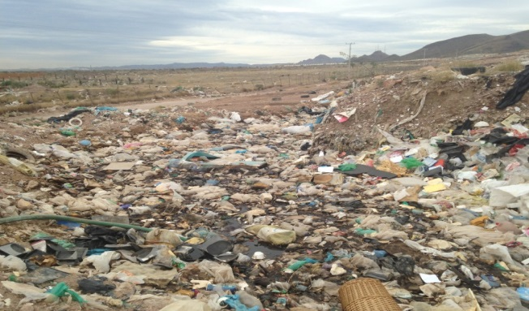
Recolección de lixiviados en la base de los taludes de la celda 2, en el relleno sanitario de Chihuahua.
Inspección física del auditor ambiental

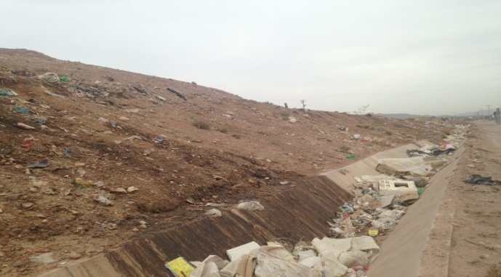
Fotografía que muestra las deficiencias en la recolección de lixiviados por el escurrimiento de lixiviados en el talud de la celda 2, en el relleno sanitario de Chihuahua.
Inspección física del auditor ambiental

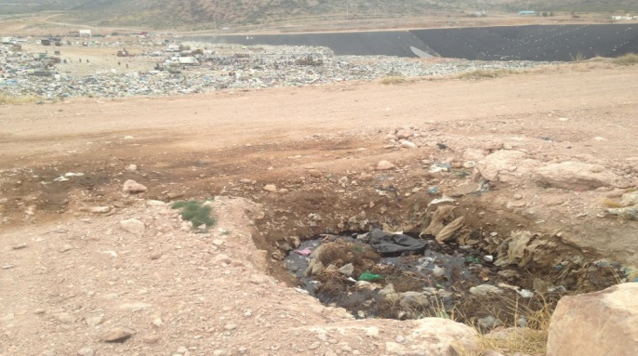
Fotografía que muestra las deficiencias en la recolección de lixiviados por el escurrimiento de lixiviados en el talud de la celda 1, en el relleno sanitario de Chihuahua.
Inspección física del auditor ambiental

B).- Asimismo, se observa que el área de emergencia para la recepción de residuos sólidos para el caso de eventualidades no proporciona la misma seguridad ambiental y sanitaria que las celdas de operación ordinaria como lo establece el numeral 7.5, de la NOM-083-SEMARNAT-2003.

C).- El procedimiento de compactación de la basura se realiza con la maquinaria que arrastra y cubre la basura, sin embargo, no se ha implementado un sistema para medir que el grado de compactación de la basura sea mayor a 700 kilogramos por metro cubico como lo marca el numeral 7.6, de la NOM-083-SEMARNAT-2003.

D).- No existe un control de dispersión de materiales ligeros como lo indica el numeral 7.7 de la NOM-083-SEMARNAT-2003 y estos son depositados por el viento fuera de las instalaciones del sitio.

E).- Se observa la inexistencia de un programa de monitoreo de biogás, de lixiviados y de acuíferos como lo indican los numerales 7.11.1, 7.11.2 y 7.11.3 de la NOM-083-SEMARNAT-2003.

F).- Se observa la separación de residuos en el sitio afecta el cumplimiento de las especificaciones contenidas en la NOM-083-SEMARNAT-2003 y significa un riesgo para las personas que la realizan, lo anterior, en contravención a lo indicado en el numeral 7.2, de la norma oficial mencionada, debido a que las personas que realizan esta actividad aprovechan los residuos para beneficio propio, la separación se realiza de forma discrecional y deficiente.

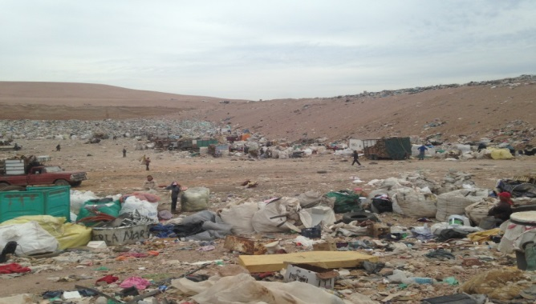
Fotografía que muestra el proceso de separación de residuos sólidos urbanos y de manejo especial, el cual incumple a la NOM: 083-SEMARNAT-2003, provocando un riesgo a las personas que realizan este trabajo.
Inspección física del auditor ambiental

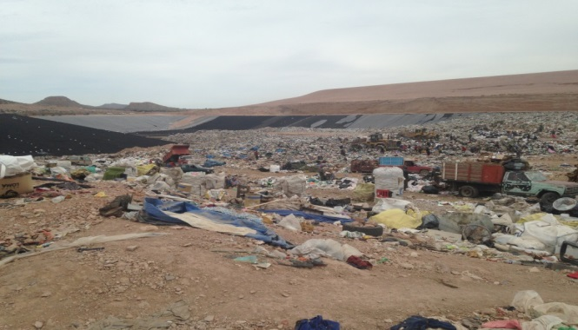
Fotografía que muestra el proceso de separación de residuos sólidos urbanos y de manejo especial, el cual incumple a la NOM: 083-SEMARNAT-2003, provocando un riesgo a las personas que realizan este trabajo.
Inspección física del auditor ambiental
G).- Se observa la inexistencia del programa de post-clausura de la celda número 1, debido a que contraviene lo establecido en el numeral 9.3 de la NOM-083-SEMARNAT-2003.

Además de lo anterior, se violentan los artículos 29 fracción XXXIII, 60 y 74 bis fracción IX del Código Municipal para el Estado de Chihuahua, en relación a que el artículo 6 del Reglamento de Protección al Ambiente del Municipio de Chihuahua, que establece que la responsabilidad de interpretación, vigilancia y aplicación del reglamento es del H. Ayuntamiento, el Presidente Municipal, la Dirección de Desarrollo Urbano y Ecología o quien designe el Presidente Municipal con aprobación del H. Ayuntamiento y las demás autoridades municipales que el reglamento les atribuya competencia.

RESPUESTA: Inciso A.- Se realizaron obras de construcción, adecuación y equipamiento de los cárcamos y drenes para la captación de lixiviados:

En la foto ser puede apreciar el equipamiento del cárcamo de bombeo de la celda 2 y descarga en la laguna de captación de lixiviados, la captación de lixiviados de los escurrimientos laterales y depósito a la laguna de captación de lixiviados y la construcción y equipamiento del cárcamo de captación del dren de la celda 2 y descarga a la laguna de captación.

El equipo de rebombeo de la laguna de lixiviados a la laguna de evaporación y filtración de la parte alta de la celda 1.

Inciso B.- En relación al área de tiro de emergencia, se tiene establecida como zona para realizar el tiro la parte alta de la celda 2, es un área completamente cubierta y en la que no se trabaja por razones de logística, así mismo dicha área está habilitada con las especificaciones que marca la NOM-83 SEMARNAT.

Inciso C.- La compactación en la zona de tiro es realiza por maquinaria que tiene un peso de entre 35-40 toneladas, la cual da como mínimo 4 pasadas por cada zona para poder llegar a la compactación adecuada la cual es de 700 kg. Por metro cubico, esto en base al cumplimiento de la NOM-0836-SEMARNAT.

El procedimiento para lograr dicho proceso es el siguiente: al depositar la basura se bandea con un bulldozer D-8 de oruga, se compacta con un compactador pata de cabra 980, se deposita tierra para cubrir la capa de basura compactada y se bandea con un bulldozer D-8 de oruga, logrando con este procedimiento la compactación requerida por la norma y la condición para que circulen los vehículos para depósito de basura.

Inciso D.- Con la ampliación de la celda nos permite un adecuado manejo del patio de tiro como se puede apreciar en la fotografía, teniendo cubiertas las áreas que se asignan para la disposición final de los residuos, en la celda se puede observar la zona de tiro y el espacio disponible para la operación debidamente cubierta, atendiendo el plazo que establece la norma de un máximo de 24 hrs. Evitando la dispersión de materiales ligeros.

Inciso E.- Se realizó el año pasado el monitoreo de lixiviados por parte de CIMAV (anexo cotización y estudio realizado).

Inciso F.- Los pepenadores del relleno sanitario, es un sindicato que tiene cerca de 20 años operando y de este viven más de 250 familias y ellos mismos se encuentran organizados para la separación de ciertos materiales por persona, el pensar en quitar esta práctica que tiene en Chihuahua más de 100 años sin una alternativa viable para ellos es trastocar fibras sensibles de la sociedad, ya que para el pertenecer a este sindicato solo se van heredando los derechos del mismo.

Inciso G.- La Celda se clausuró en el 2015, para lo cual se implementará el programa de post-clausura conforme a la norma actualmente:

- Se cuenta con el dictamen de la unidad de verificación mismo que avala que las obras de clausura de la celda No.1 del relleno sanitario se realizaron en el presente año y están dentro de lo reglamentado en la NOM-083-SEMARNAT. (Se anexa copia del dictamen original, que se encuentra en estas oficinas).

COMENTARIO: Se solventa, anexan evidencia documental que acredita los trabajos realizados para corregir los incumplimientos a la norma, pero a reserva de verificar y evaluar la eficiencia de la recolección de lixiviados luego de las adecuaciones realizadas a las instalaciones, las características del área de emergencia, los proceso de compactación de residuos, las medidas implementadas para controlar la dispersión de materiales ligeros, el contenido de los programas de monitoreo de biogás, de lixiviados y de acuíferos; el riesgo sanitario de las personas que laboran en la separación de residuos y los programas de mantenimiento y monitoreo de la celda 1.

III.2.5. SERVICIO DE CEMENTERIOS MUNICIPALES.

RECOMENDACIÓN III.2.5.1.

Derivado de la inspección física al panteón municipal No. 1, se aprecia el cauce de un arroyo de corriente natural dentro del panteón, por el que fluye agua en temporada de lluvias, el cual no se encuentra canalizado el caudal, pudiendo ocasionar contaminación al subsuelo, ya que el uso del cementerio es del año de 1916, por tal motivo con fundamento en el artículo 7 fracción XVIII de la Ley de Auditoría Superior del Estado, se recomienda la canalización de dicho arroyo y de esta manera mitigar una posible afectación al subsuelo y con ello reducir la contaminación del agua que vierte al río Chuviscar.

Continúa en la siguiente página.
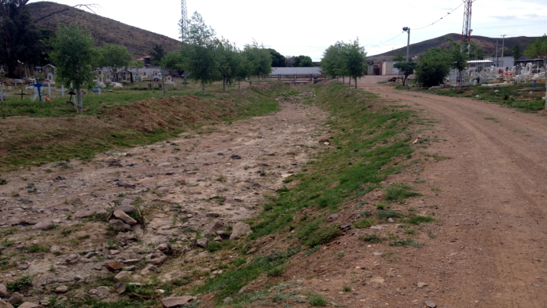

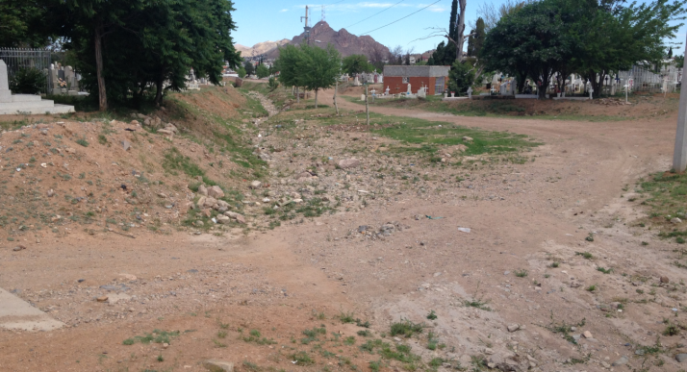
Imágenes de la Inspección física del auditor ambiental; que muestran el cauce del arroyo en el panteón municipal I

Continúa en la siguiente página.
RESUMEN DE OBSERVACIONES DE AUDITORÍA AMBIENTAL
Una vez concluido el proceso de auditoría practicado al ente fiscalizador, se determinaron las siguientes observaciones:
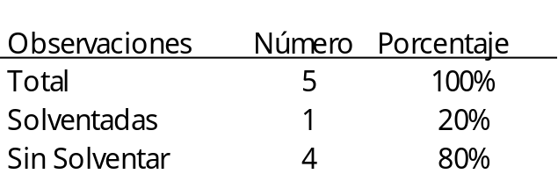

IV. DIRECTORIO DE PRINCIPALES FUNCIONARIOS

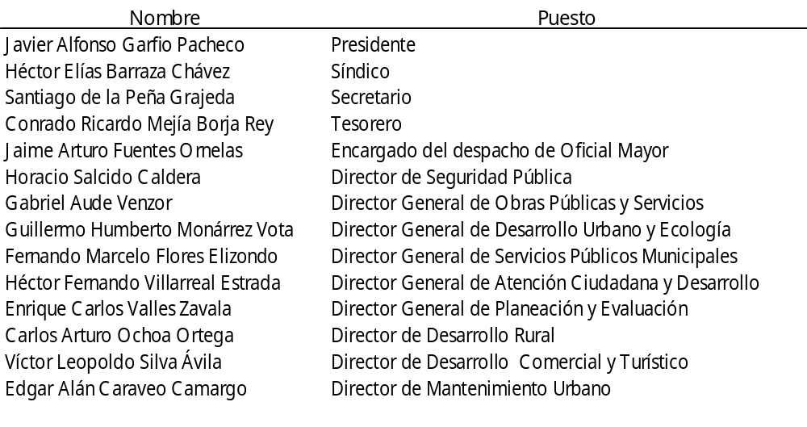

V. OPINIÓN

Este Órgano Superior de Fiscalización del Estado concluye que, la cuenta pública del ente fiscalizado, presenta una base razonable de la gestión ambiental revisada, con salvedad de las observaciones no solventadas señaladas en el apartado III de este documento, denominado observaciones y recomendaciones determinadas.

Cabe destacar que el resultado de la revisión efectuada es solamente por las operaciones seleccionadas como muestra para su revisión, existiendo limitaciones al alcance del trabajo desarrollado, por lo que, respecto de aquellas que quedaron al margen de la muestra y procedimientos de auditoría seleccionados, no se libera de responsabilidad a los funcionarios o ex funcionarios del ente.

Por lo anteriormente expuesto y fundado, someto a consideración del H. Congreso del Estado, a través de la Comisión de Fiscalización, el presente Informe Técnico de Resultados, para los efectos legales a que haya lugar.

A T E N T A M E N T E

C.P.C. JESÚS MANUEL ESPARZA FLORES
AUDITOR SUPERIOR DEL ESTADO

JMEF/AEGD/JJOV/

